Bestanden versleutelen

Het kan wenselijk zijn, een bestand te voorzien van een toegangscode. Wie deze code niet heeft, kan het tekeningbestand niet openen.

In het configuratievenster staat een checkbox “bestanden versleutelen” in de rechter kolom. Wanneer deze regel is aangevinkt, wordt bij ieder bestand dat de gebruiker wegschrijft, een wachtwoord gevraagd.
Het bestand wordt dan versleuteld weggeschreven.
Wanneer iemand het bestand probeert te openen, wordt eerst het wachtwoord gevraagd. Wordt dan een verkeerd wachtwoord ingevoerd, weigert Geocadabra het bestand te openen.

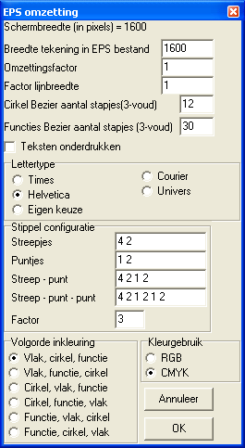
EPS bestanden en Geocadabra

Zodra in Geocadabra een tekening aanwezig is, kan van deze tekening een EPS-bestand worden gegenereerd door in het bestand-menu te kiezen (of op [ctrl]+[e] te drukken).
Het venster hiernaast verschijnt.
Hierin kunnen instellingen voor het EPS-bestand worden opgegeven.

BoundingBox

Het EPS-bestand moet de afmetingen van de tekening weten. Dit kunnen de afmetingen van het beeldscherm zijn, dit is de default, maar een andere waarde kan ook. In de eerste twee regels kan dit worden ingesteld:
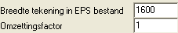
Geocadabra houdt de verhouding breedte : hoogte van de tekening aan in dit EPS-bestand.
Je kunt de breedte van de EPS-tekening aangeven, maar een omzettingsfactor kan ook. Bij een omzettingsfactor van 0.25 bijvoorbeeld, worden de afmetingen van de EPS-tekening het vierde deel van de beeldschermafmetingen.

De lijnbreedte

Een lijnbreedte van 1 geeft wellicht een relatief dikke lijn in een EPS-tekening. In Geocadabra is de default lijndikte een geheel getal, maar in EPS mag dit ook een getal kleiner dan 1 zijn. Door bijvoorbeeld een lijndikte van 1/3 op te geven, krijg je mooie, haardunne lijntjes.

Bezier krommen en cirkels
Een cirkel kan goed door slechts enkele Bezierkrommen worden beschreven. Twaalf stapjes geven een mooi resultaat. Er worden dan 13 punten gegenereerd: een beginpunt en vier curveto-commando’s die elk drie punten gebruiken.

Bezier krommen en functies
Een relatief eenvoudige functie als een parabool kan prima met slechts enkele Bezierkrommen worden getekend.
Maar al een grafiek een verticale asymptoot of verticale raaklijn bevat, wordt het een stuk moeilijker. Je kunt dan bijvoorbeeld het aantal Beziercurven drastisch ophogen, maar daarmee is een tekenkamer, die het EPS-bestand moet verwerken, niet erg blij. Een goed resultaat geeft het dan als je de functie in delen aanbiedt, ieder met zijn eigen Bezieraantal. In de volgende paragraaf wordt hier nader op ingegaan, met voorbeelden.

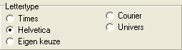
Teksten onderdrukken en lettertype

EPS ondersteunt standaard maar drie lettertypen: Times, Helvetica en Courier. Maar Geocadabra biedt alle geïnstalleerde lettertypen. De gebruiker zal dus een lettertype kunnen kiezen voor het EPS bestand.
Wanneer op “eigen keuze” wordt geklikt, verschijnt een venster waarin de gebruiker het lettertype kan kiezen. Hierbij wordt echter niet de opties Bold, Italic of Underline doorgegeven aan het EPS-bestand. Helaas, Postscript zou dan een foutmelding genereren.
Ook moet de gebruiker ervan uitgaan dat het EPS bestand alleen op een computer kan worden verwerkt, waar het gekozen lettertype aanwezig is.

Bij de conversie kan een tekst in het EPS-bestand anders ogen dan op het Geocadabra-beeldscherm. In zo’n geval kan de gebruiker ervoor kiezen, het genereren van teksten te onderdrukken.

Het kan natuurlijk ook zo zijn, dat de gebruiker gewoon een tekening wil zonder teksten. Ook hiervoor kun je deze checkbox gebruiken.

Kleurgebruik

Er zijn twee kleursystemen: RGB en CMYK.
RGB (Red, Green, Blue) wordt vaak gebruikt bij beeldschermen: hier is de som van alle kleuren wit licht.

CMYK (Cyaan, Magenta, Yellow, blacK) wordt gebruikt bij printers. De som RGB zou hier namelijk zwart opleveren (in plaats van wit bij lichtkleuren). Er wordt hier gewerkt met de drie contra-kleuren van RGB, en dat zijn CMY. Hierbij wordt in printerdrivers een percentage blacK toegevoegd om een juist kleurenevenwicht te krijgen.

Geocadabra vertaalt de op RGB gebaseerde schermkleuren bij CMYK –keuze in CMY, en voegt geen blacK toe. Dat is meer iets voor printerfabrikanten. Merk- en toner-afhankelijk worden drivers aangepast aan de specifieke printer om optimale kleurenafdrukken te krijgen. Maar dat speelt hier niet.

Stippel configuratie
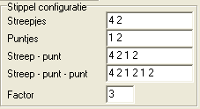
De stippelvarianten die Geocadabra biedt, kun je vertalen naar een van de vele mogelijke stippelvarianten binnen EPS.
In de Adobe-Postcript-definitie zijn de stippel-commando’s in detail beschreven. Hier gaan we er niet in detail op in.
Wat vooral van belang is, is dat verdubbeling van de default waarden tot gevolg heeft, dat de stippelingen minder fijn is. In combinatie met de gebruikte omzettingsfactor moeten hier geschikte waarden worden afgesproken.
Het is een kwestie van afspraak tussen de tekenkamer en de Geocadabra-gebruiker.

De factor
Om alle stippelingen samen naar verhouding te vergroten of juist te verkleinen, kan de factor worden gebruikt. Stel je deze in op 5, dan worden als waarden alle stippel-getallen vermenigvuldigd met 5.

Speciale tekens
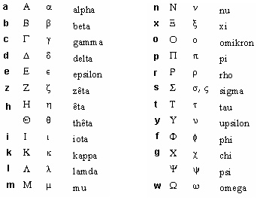
Het is mogelijk, speciale karakters te genereren.
- De twee letters pi worden geconverteerd naar de griekse letter .
- Hoofdletter V wordt geconverteerd naar het wortelsymbool .
- De backslash \, gevolgd door een bepaalde letter, wordt geconverteerd naar een griekse letter volgens nevenstaande tabel.
Zo levert \a\a\p in het EPS bestand op.
Ook hoofdletters worden geconverteerd. Zo levert \p de (kleine letter ) op, en \P hoofdletter .

De achtergrond bij Bezier curven in EPS bestanden, vanuit Geocadabra aangestuurd

In de Adobe postscript definitie wordt het definiëren van een Bezier curve nauwkeurig beschreven. Zie www.adobe.com waar alle documentatie beschikbaar is.

Een Bezier curve wordt gedefinieerd door vier punten op te geven, zeg A,B,C en D (waarbij niet is gezegd dat de kromme door deze vier punten gaat!)
De code komt neer op het doorgeven van

Moveto A
Curveto B C D

Sluit hier een tweede Bezier curve op aan, die dus begint in D, en zeg dat die curve door D, E, F en G gaat, dan wordt de volgende regel:

Curveto E F G

Want in EPS wordt altijd voor de volgende curveto vanuit het eindpunt van de vorige tekenopdracht gegaan.
Een functie, getekend met een aantal Bezier curven, ziet er dus gecodeerd uit als

Moveto x
Curveto x x x
Curveto x x x
…
Curveto x x x
Stroke (of fill) % afsluiten van de grafiek

Als je dus vooraf het aantal stapjes opgeeft, moet dit dus een drievoud zijn. (Het aantal punten = aantal stapjes + 1, het beginpunt. Elk drietal opvolgende punten genereert één CURVETO commando.
Wanneer je namelijk niet op een drievoud uitkomt, moeten achteraf nog een enkel of twee punten worden getekend. Dat lost Geocadabra op met afzonderlijke LINETO commando’s, waardoor daar lijnstukjes ontstaan; en dat is niet mooi, zeker als de stapgrootte groot is.
Er zijn nog meer situaties die speciale aandacht verdienen.
Hoe dan tot een optimaal resultaat te komen wordt in enkele voorbeelden toegelicht. Als doel wordt gesteld dat je met relatief weinig Bezier curven een voor het oog perfect resultaat wilt bereiken.
Hierbij wordt ervan uit gegaan dat het niet wenselijk is, een goede kwaliteit te krijgen door het aantal Bezier curven erg groot te kiezen. Bedenk, dat de tekenkamer, waar met de tekening wordt doorgewerkt, niet graag een overgroot aantal Bezier-ankerpunten in de tekening heeft.

Voorbeeld 1
Een wortelfunctie:
Allereerst het domein in Geocadabra: wanneer je dat te groot kiest, weet je dat vanaf het ogenblik dat de x-waarden buiten het domein vallen, er geen punten meer gegenereerd worden. Dat kan betekenen dat het laatst berekende punt niet het eindpunt ( 3 ; 0 ) is: de grafiek stopt te vroeg. Het kan dan zelfs zo zijn dat het aantal resterende punten in de laatste Bezier-stap geen curveto oplevert, maar lineto (1 of 2), resulterende in teleurstellende lijnstukjes achteraan, en dat juist waar de kromming van de grafiek het grootst is.

Advies 1: geef in Geocadabra een domein op, waarbinnen de functie echt bestaat.
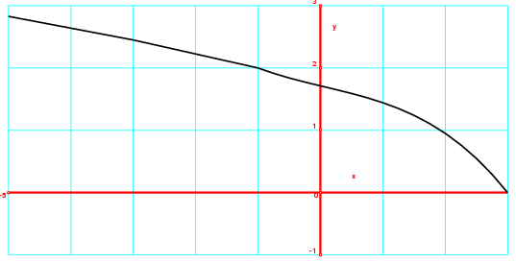
Een goede keuze zou in dit voorbeeld zijn: [ -5 ; 3 ].
Bij (slechts) 2 Bezier curven (= 6 stapjes) krijg je:

newpath
60 437.166 moveto
173.333 417.028 286.667 394.916 400 366.75 curveto
513.333 324.272 626.667 339.659 740 196.75 curveto
Stroke
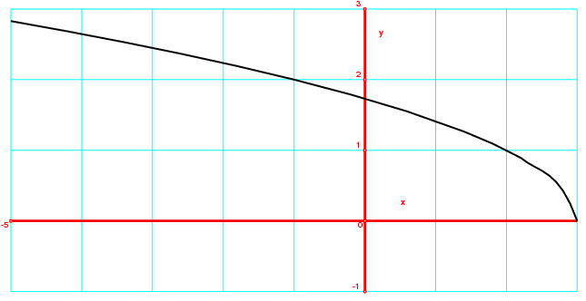
Conclusie: redelijk, alleen vlak bij eindpunt niet mooi vertikaal.

Bij 10 Bezier curven (= 30 stapjes) krijg je:
Al een stuk beter, alleen zijn we nog niet tevreden met het stukje achteraan.
Een betere aanpak, is de functie op te delen in twee functiedefinities, elk op een deel van het interval [ -5 ; 3 ].
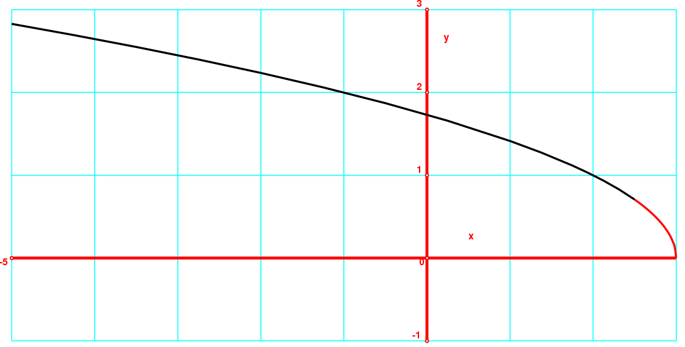
Hier is eerst de grafiek getekend op [ -5 ; 2½ ] (zwart) en daarna is een tweede functie (rood) getekend met hetzelfde voorschrift op [2½ ; 3].
Beide functies zijn met 10 Bezier curven gemaakt.

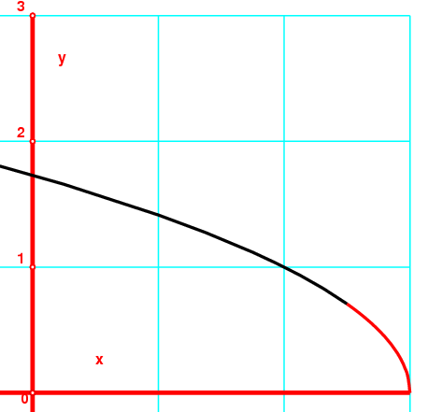
Hiernaast staat een uitvergroting. Je kunt er tevreden mee zijn.

Advies 2:
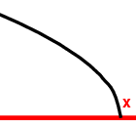
Bij verticale raaklijnen kun je een functie beter in afzonderlijke delen laten tekenen, met kleine intervalletjes om de verticale stukken.

Hiernaast kun je zien, dat wanneer je alleen maar het aantal Beziers ophoogt, dit geen soelaas biedt voor de kwaliteit bij de verticale raaklijn. Er is hier gewerkt met één functievoorschrift, in 102 stappen.
Het resultaat hierboven is met flink minder stappen vèèl beter.
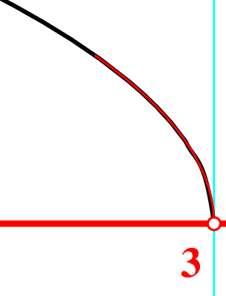
Tenslotte nog een fragment in de buurt van de verticale raaklijn, waarbij eerst de functie zelf (zwart, dik) is getekend van -5 tot 3, in 201 stappen, en hierna nog eens in 201 stappen tussen 2½ en 3 (rood, dun). Je blijft een kwaliteitsverschil zien.

Voorbeeld 2
Een functie met verticale asymptoot.
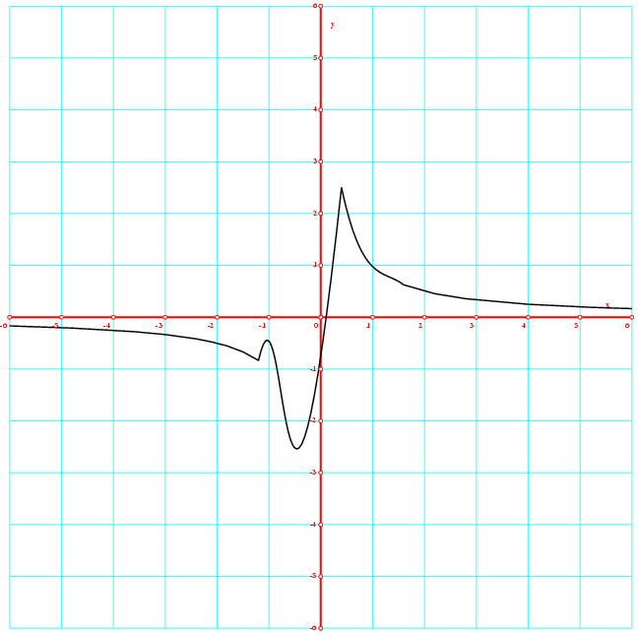
Als je maar genoeg bezierpunten kiest, is het resultaat prima. Linker figuur bij 201 stapjes. Maar de rechter figuur is bij 30 stapjes, en dan gaat het flink mis vlakbij de verticale asymptoot.

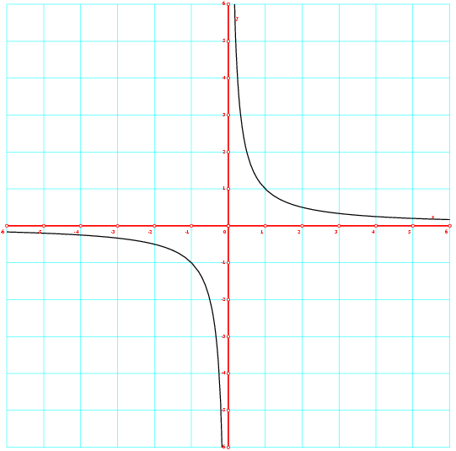
Ook hier ligt de oplossing in het twee keer definiëren van de functie, één keer links van de verticale asymptoot, en één keer rechts ervan. Dan zijn niet zoveel Bezierpunten nodig. Hiernaast is voor elke tak 30 stapjes genomen.

Advies 3:
Bij verticale asymptoten kun je een functie beter in afzonderlijke delen laten tekenen, met kleine intervalletjes om de verticale stukken.
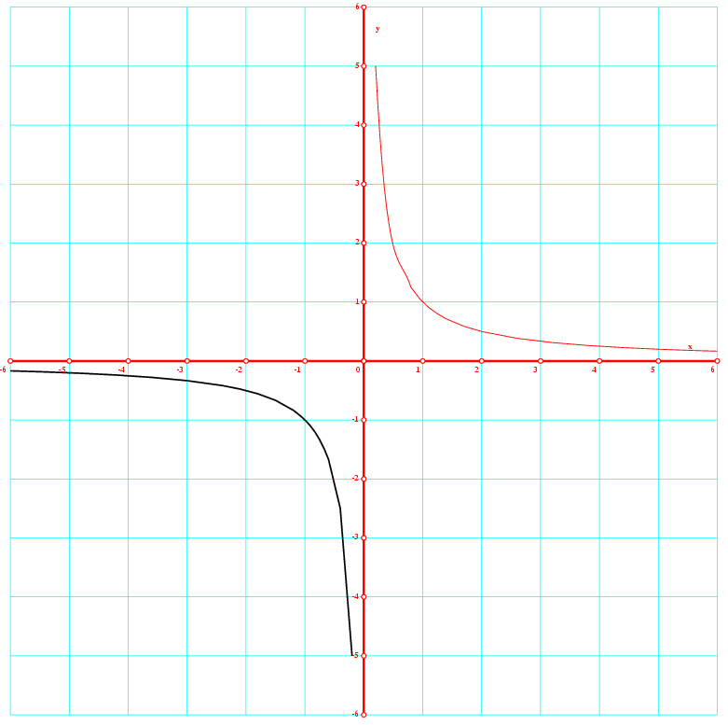
Wanneer je echt perfectie nastreeft, kun je per tak nog onderverdelen in een groter stuk verder weg, en een smal stuk vlak bij de verticale asymptoot.

